1 . Vasilinka07 ЗАКАЗ
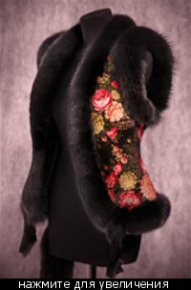
Размер: 48
Мех: песец
Крючки: Да

ОТВЕТ:
точно такого же жилета нет. есть альтернатива:
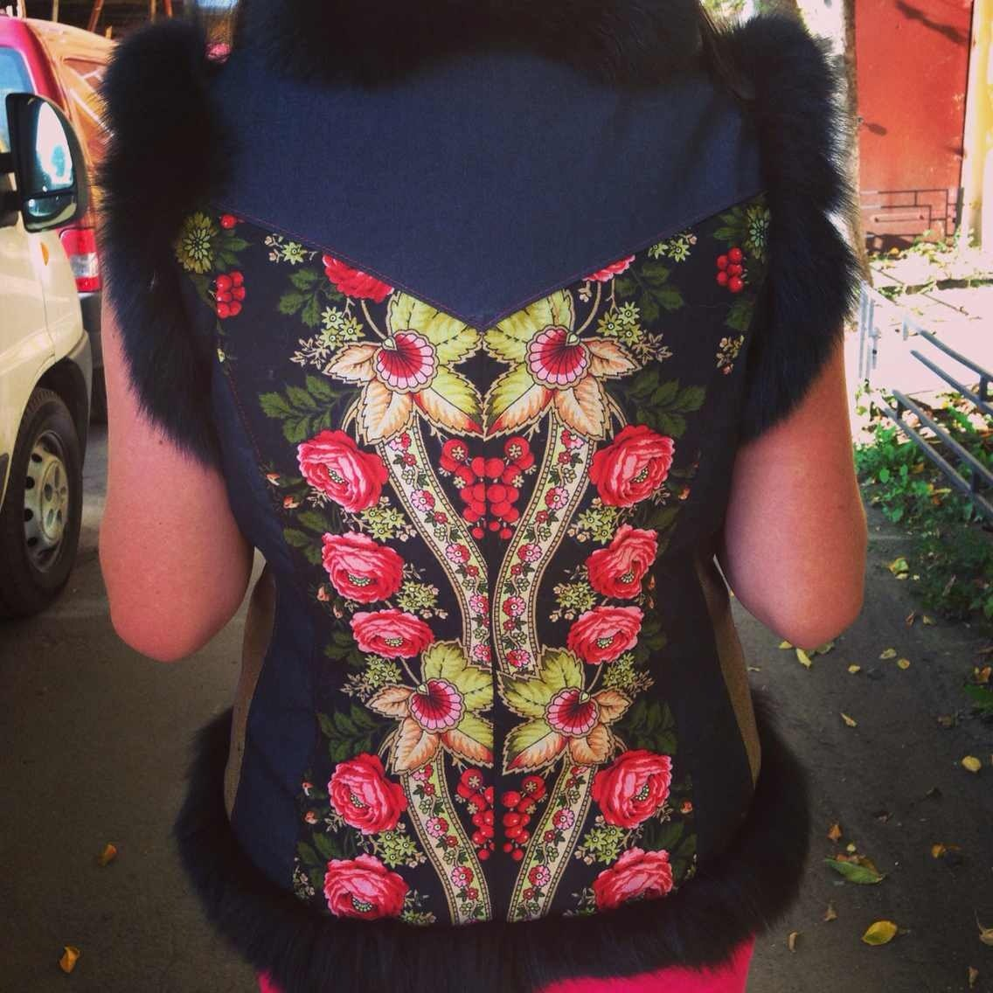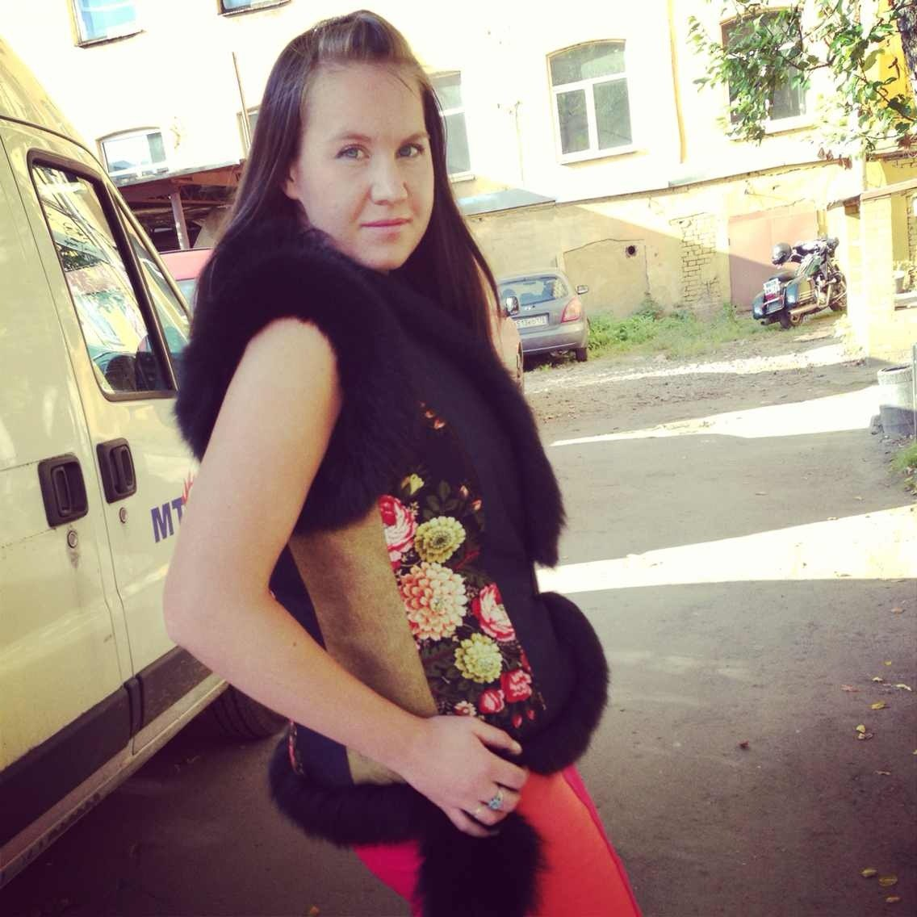
Размер: 48
Мех: черный песец
Крючки: Да
Джинсовые вставки
Цена: 10.000 руб

2 . Бу***синка ЗАКАЗ
Размер: 44
Мех: песец
Крючки: Да
Утяжка: Да
Кож. вставки: Да

ОТВЕТ:
есть в наличии жилет из подобного платка 44 размера, но с КАПЮШОНОМ и БЕЗ кож. вставок.

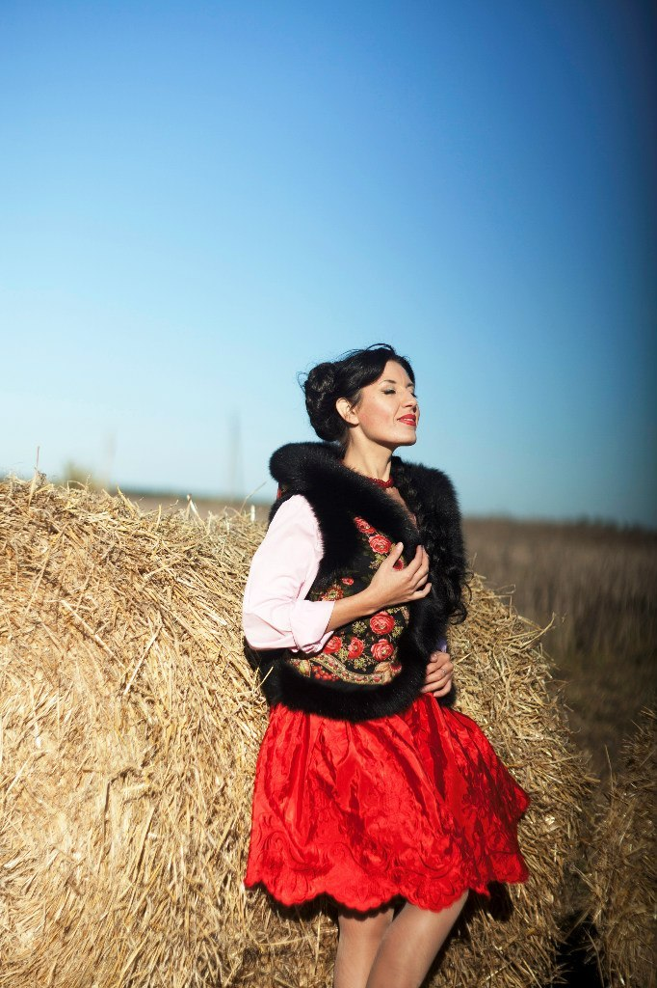 цена: 12.350 руб

или ЗАМЕНА НА:
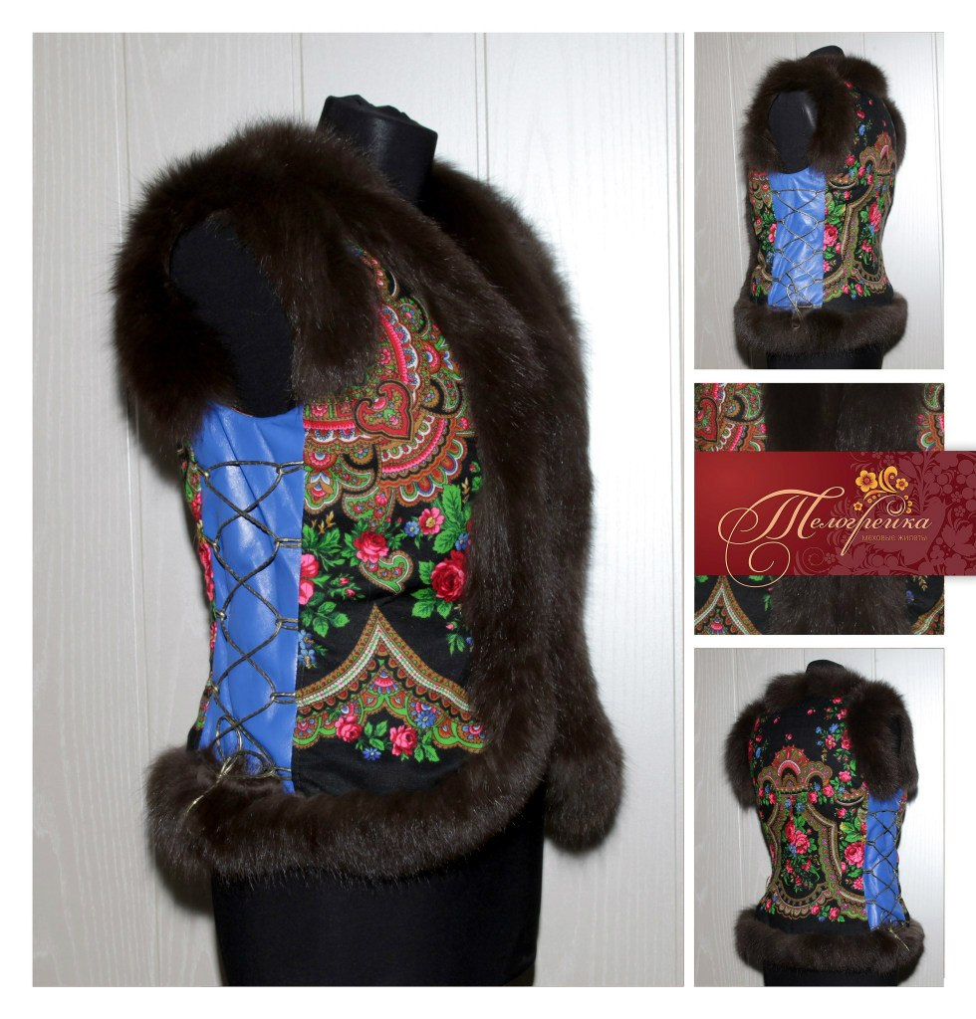

Размер-44,
Кож. вставки -- да
Черный платок-да
Крючки-да
Утяжка - да
Мех-шоколад. песец (очень хороший)
Цена: 12.350 руб

или ЗАМЕНА НА:
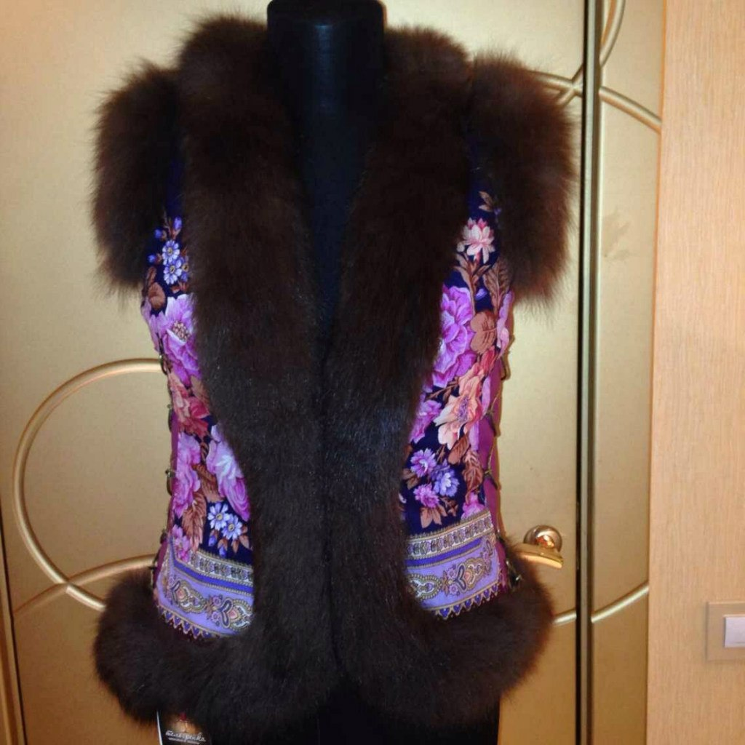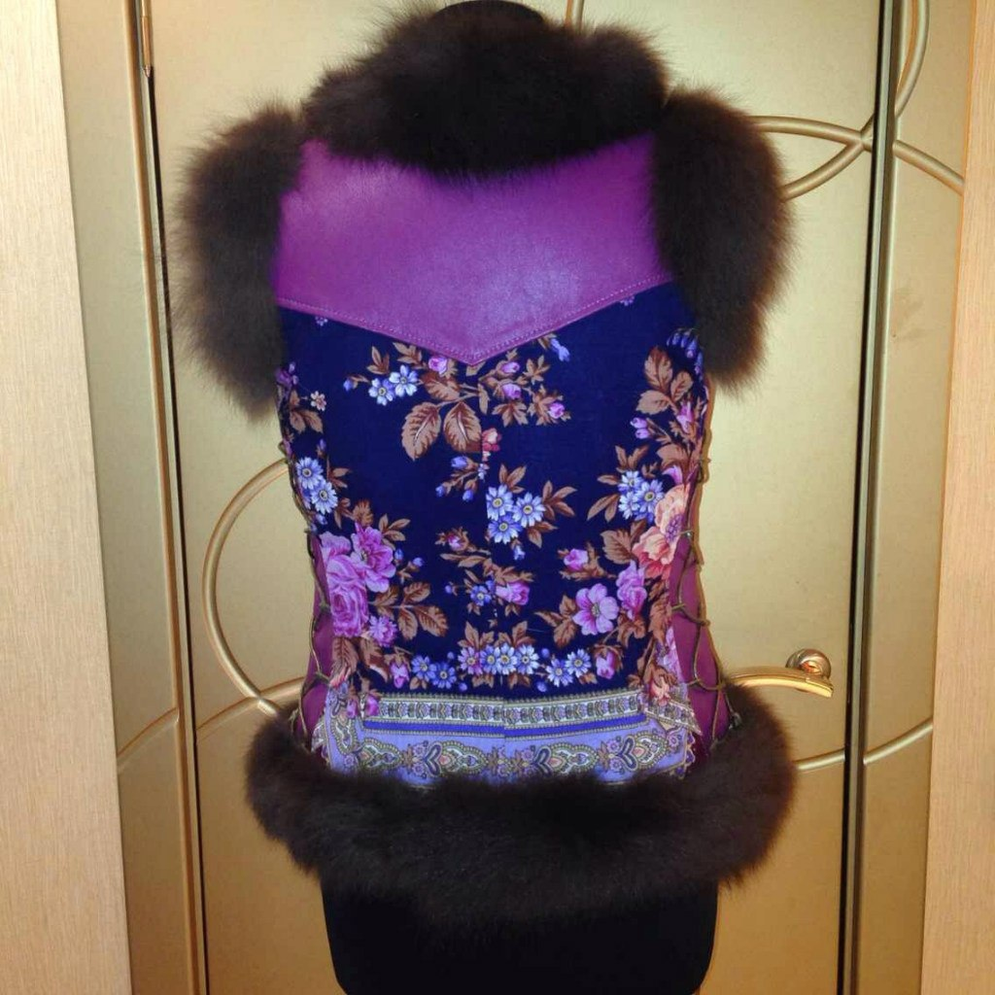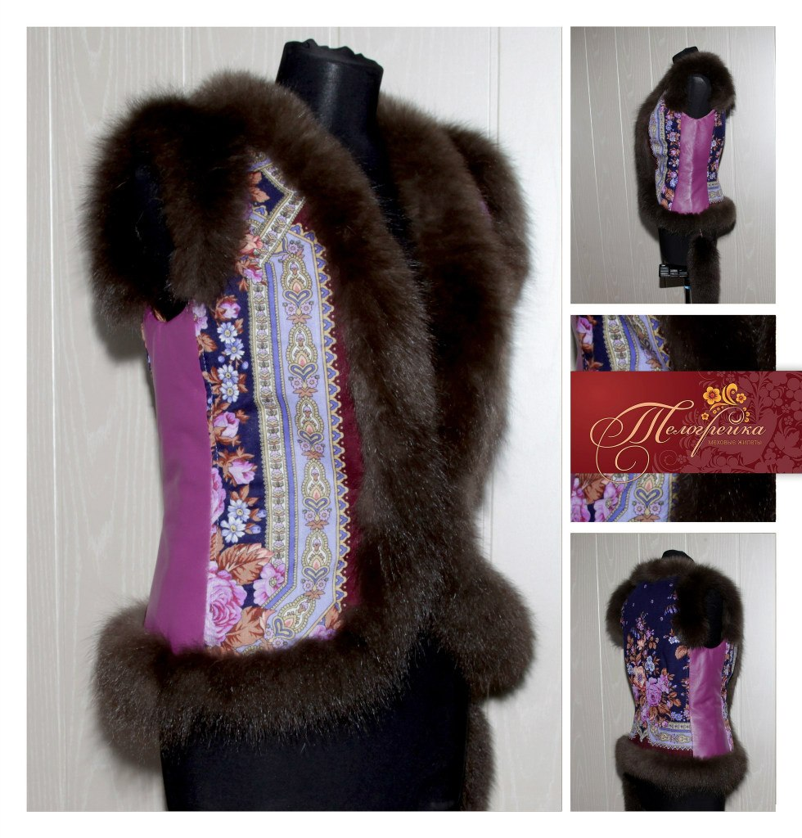
Размер-44,
Кож. вставки -- да
Крючки-да
Утяжка - да
Мех-шоколад. песец (очень хороший)
цена: 10.000 руб

3 . Нэля ЗАКАЗ
Фасон

Платок
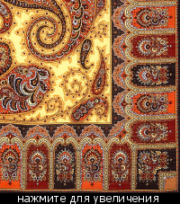
Размер: 44
Мех: Енот
Крючки: Да

ОТВЕТ:
Есть в наличии

4. НастяФад ЗАКАЗ
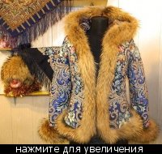

Платок
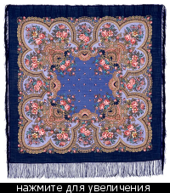
Размер: 46
Мех: Енот
Крючки: Да
Утяжка: Да
Кож. вставки: Да

ОТВЕТ:
курток с утяжками больше не изготавливаются. по требованию платки не меняются. данный платок не используется.
как АЛЬТЕРНАТИВА: 46 размер, весенняя. платок "Тайна сердца"; мех-нат. выдра. цена: 10.000 руб
